070233

Chez nous i’ étians trois feuilles
Tr : V. Roussière
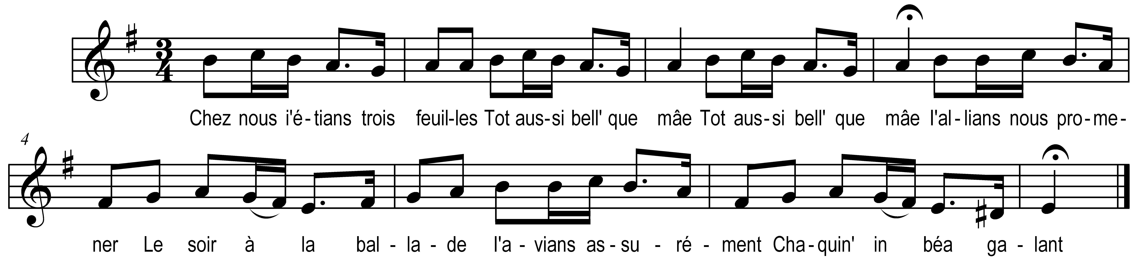

Chez nous i’ étians trois feuilles
Tot’ aussi bell’ que mâe (bis)
I’allians en promenade
Le soër à la ballade
I’avians assurément
Chaquin’ un béa galant

Le mein védit dimanche
Dedans ses béax atours (bis)
I fesaitt’ dans hou ! hou !
Tos les chaïs dau village
L’ariant bé sûr mordu
Si l’aviant pouet r’connu

En entrant dans la danse
Ah ! Jésus qué béa gas (bis)
L’écarquillait daus bras
Fesait daus manigances
Que l’était à mon gré
Thio jeune bachelet

Il a baïe à ses ch’mises
D’la dentell’ aux pougnetts’ (bis)
Daus chaussons de droiliett’
Grousses galoches grises
A son petit chapea
Cin’ à six rubans béas

Il a bé dans ses poches
Daus pièces de cin sous (bis)
Et à ses bots daus clous
Ol est jà daus cabosses
Daus bott’s à talons hâots
Peur fair’ daus pus béas sâots

Le dimanch’ à la maesse
Il s’en va-t-au lutrin (bis)
Il entoun’ le latin
Mieux que teurtos nos prêtres
Il o z’a prit si hâo
Qu’il en restit tot baillot

Quand la danse fut faite
J’m’assitt’ sur ses genoïlles (bis)
Il me bisaitt les douègts
Bisait ma blianche bouche
En disant Janneton
J’sé zi pouet ton mignon

I t’aime ma megnounne
L’éclat de tes béas yeux (bis)
M’a rendu amoureux
Le thieur me sautillounne
Tot quemm’ à thiés poissâons
Dans le thiu d’un chaudrâon

